嘉義縣大林國民小學本土語文推展特色
一、學校特色
(一)本土語言教學師資人力資料庫名冊
(二)通過教育部臺灣閩南語語言能力中高級、高級認證名冊
(三)推動本土語言多元特色課程活動成果
(四)得獎紀錄

二、詳細內容
(一) 嘉義縣大林國民小學現職教師本土語言教學師資人力資料庫名冊
編號 | 服務學校 | 姓名 | 師訓資格(閩南語進階研習 36hrs /語言能力認證證書) |  |  | 是否為閩南 | 目前是否任教 | 備註
編號 | 服務學校 | 姓名 | 閩南語進階日期、發證機關 |  | 閩南語檢測認證日期、發證機關 | 語合格師資 | 本土語言課程 | （證書文號）
1 | 大林國小  大林國小 | 簡○明  簡○明 | 101.7.23-7.27（嘉義縣政府  101.7.23-7.27（嘉義縣政府 |  |  | 是  是 | 否  否 | 府教學字第
 |  |  |  |  |  |  |  | 1010241465 號
2 | 大林國小 | 簡○柱 | 97.8.4-8.8（嘉義縣政府） |  |  | 是 | 否 | 府教學字第
 |  |  |  |  |  |  |  | 0970042041 號
3 | 大林國小 | 江○哲 | 97.8.4-8.8（嘉義縣政府） |  |  | 是 | 否 | 府教學字第
 |  |  |  |  |  |  |  | 0970042041 號
4 | 大林國小 | 傅○鈞 | 98.8.10-8.14（嘉義縣政府） |  |  | 是 | 否 | 府教學字第
 |  |  |  |  |  |  |  | 0980078293 號
5 | 大林國小 | 古○弘 | 97.8.4-8.8（嘉義縣政府） |  |  | 是 | 否 | 府教學字第
 |  |  |  |  |  |  |  | 0970042041 號
6 | 大林國小 | 郭○怡 | 7.8.4-8.8（嘉義縣政府） |  |  | 是 | 否 | 府教學字第
 |  |  |  |  |  |  |  | 0970042041 號
7 | 大林國小 | 簡○華 | 97.8.4-8.8（嘉義縣政府） |  |  | 是 | 否 | 府教學字第
 |  |  |  |  |  |  |  | 0970042041 號
8 | 大林國小 | 邱○芬 | 97.8.4-8.8（嘉義縣政府） |  |  | 是 | 否 | 府教學字第
 |  |  |  |  |  |  |  | 0970042041 號
9 | 大林國小 | 楊○域 | 98.8.10-8.14（嘉義縣政府） |  |  | 是 | 否 | 府教學字第
 |  |  |  |  |  |  |  | 0980078293 號
10 | 大林國小 | 劉○伶 | 98.8.10-8.14（嘉義縣政府） |  |  | 是 | 否 | 府教學字第
 |  |  |  |  |  |  |  | 0980078293 號
11 | 大林國小 | 陳○憓 | 97.8.4-8.8（嘉義縣政府） |  |  | 是 | 否 | 府教學字第
 |  |  |  |  |  |  |  | 0970042041 號
12 | 大林國小 | 蔡佳杏 | 99.7.26～7.30（嘉義縣政府） |  |  | 是 | 否 | 府教學字第
 |  |  |  |  |  |  |  | 0990090276 號
13 | 大林國小 | 楊○惠 | 96.7.30-8.3（嘉義縣政府） |  |  | 是 | 否 | 府教學字第
 |  |  |  |  |  |  |  | 0960054626 號
14 | 大林國小 | 陳○珠 | 97.8.4-8.8（嘉義縣政府） |  |  | 是 | 否 | 府教學字第
 |  |  |  |  |  |  |  | 0970042041 號
  15 | 大林國小 | 徐○男 | 99.7.26～7.30（嘉義縣政府） |  |  | 是 | 否 | 府教學字第
 |  |  |  |  |  |  |  | 0990090276 號
16 | 大林國小 | 江○詩 | 96.7.30-8.3（嘉義縣政府） |  |  | 是 | 否 | 府教學字第
 |  |  |  |  |  |  |  | 0960054626 號
17 | 大林國小 | 簡○晉 | 98.8.10-8.14（嘉義縣政府） |  |  | 是 | 否 | 府教學字第
 |  |  |  |  |  |  |  | 0980078293 號
18 | 大林國小 | 戴宏志 | 97.8.4-8.8（嘉義縣政府） |  |  | 是 | 否 | 府教學字第
 |  |  |  |  |  |  |  | 0970042041 號
19 | 大林國小 | 郭○雲 | 98.8.10-8.14（嘉義縣政府） |  |  | 是 | 否 | 府教學字第
 |  |  |  |  |  |  |  | 0980078293 號
20 | 大林國小 | 林○蘭 | 101.7.23-7.27（嘉義縣政府 |  |  | 是 | 否 | 府教學字第
 |  |  |  |  |  |  |  | 1010241465 號
21 | 大林國小 | 刁○寧 | 98.8.3-8.7(嘉義縣政府) |  | 106.8.12中高級(教育部) | 是 | 否 | 臺教社（四）字第
 |  |  |  |  |  |  |  | 1060142451 號

(二)嘉義縣大林國民小學通過教育部臺灣閩南語語言能力中高級、高級認證名冊

編號 | 服務學校 | 姓名 | 測驗日期 | 發證日期 | 級別 | 證書編號 | 備註
1 | 大林國小 | 劉○美 | 99.09.25（教育部） | 100.01.07（教育部） | 高級 | 臺語字第 0990217912 號
2 | 大林國小 | 刁○寧 | 106.08.12(教育部) | 106.10.30(教育部) | 中高級 | 臺教社（四）字第 1060142451 號
3 | 大林國小 | 張○虹 | 100.09.17(教育部) | 100.12.19(教育部) | 高級 | 臺語字第1000211385號
4. | 大林國小 | 蔡○芳 | 113.03.03(教育部) | 113.05.13(教育部) | 中高級 | 臺教社(四)字第1132401668號
4. | 大林國小 | 鮮○庭 | 105.08.13(教育部) | 105.10.15(教育部) | 中高級 | 臺教社(四)字第1050145458號
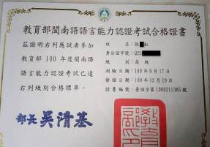
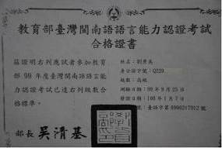

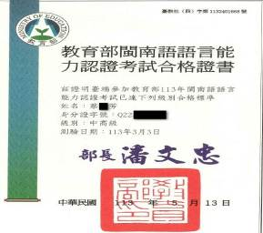
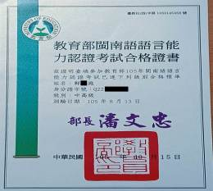

(三)推動本土語言多元特色課程活動成果—本土文化融入教學
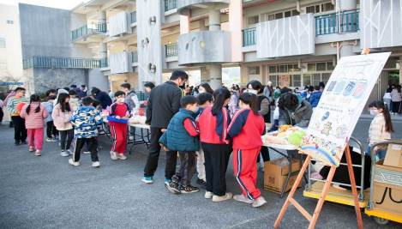 | 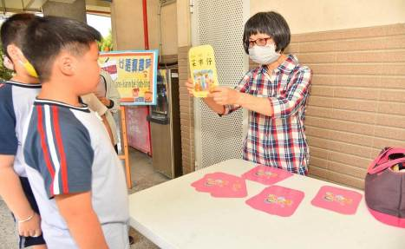
愛物惜物跳蚤市場熱鬧滾滾 | 兒童節臺語闖關活動~臺語真趣味
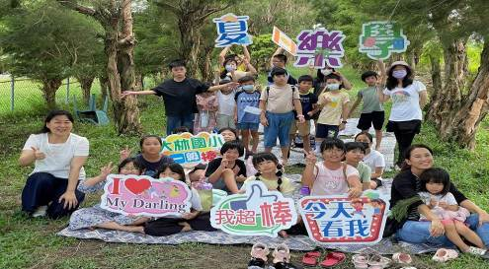 | 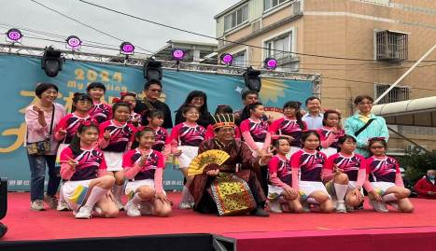
夏日樂學臺語營戶外教學(參訪愛森農場) | 2024大林漫遊大唐不夜城表演活動

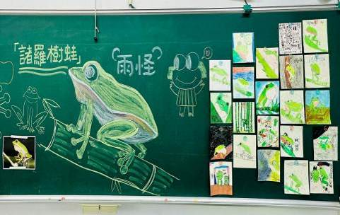 | 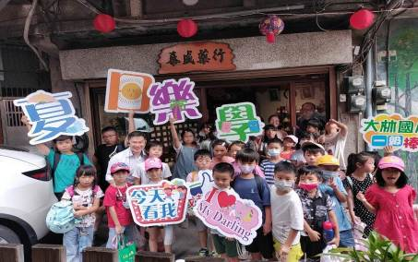
夏日樂學臺語營~畫我家鄉嬌客 | 夏日樂學臺語營戶外教學(拜訪泰成藥行)
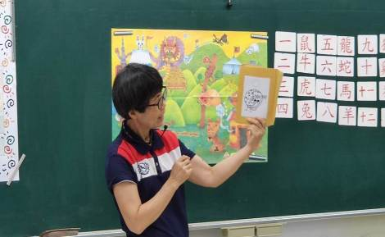 | 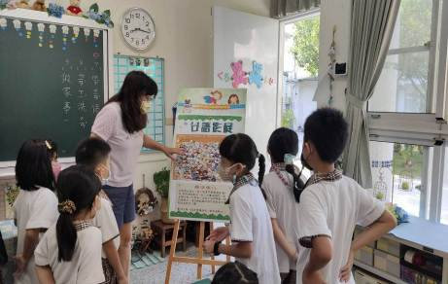
夏日樂學臺語營~十二生相故事講乎你聽 | 台語影展宣導活動歡迎大家來看電影

(五)得獎紀錄
1．2024新港奉天宮第三屆中南部五縣市繪畫比賽
邱婕瑀榮獲國小低年級組佳作
簡賢祥榮獲國小中年級組佳作
2. 嘉義縣聖賢忠義慈善會「宗教之美」繪畫比賽
曾姝融國小高年級組第三名
董奕宸國小高年級組佳作
曾杰廷國小中年級組佳作
周靳玹國小中年級組佳作
朱妤薇國小中年級組佳作
３．家鄉100問知識大擂台比賽
<四年級組>
曾姝融榮獲特優
林凱竣榮獲甲等
<挑戰組>
林釜霆榮獲特優
許芳寧榮獲優等
４.嘉義縣113年語文競賽臺語朗讀
盧品甯同學榮獲台語朗讀初賽第四名
盧品甯同學榮獲臺灣台語朗讀甲等
５.112學年度「221 世界母語日」藝文創作比賽，成績斐然！
朱可薰中年級組漫畫類第二名
邱婕瑀低年級組漫畫類優選
朱妤薇低年級組漫畫類優選
劉芯瑀低年級組漫畫類優選
曾姝融中年級組漫畫類優選
何沛諠低年級組漫畫類佳作
董奕宸中年級組漫畫類佳作
周靳玹中年級組漫畫類佳作
盧筱晴高年級組海報設計類佳作
吳昱縉高年級組海報設計類佳作
許筑鈞高年級組海報設計類佳作

